SES  Mme Philippe | FICHES METHODE | Lire des données statistiques FICHE METHODE 1  Mesurer des variations dans le temps FICHE METHODE 2  Lire et calculer des pourcentages de proportion FICHE METHODE 3

Application à partir du thème 2 : Comment créé-t-on et mesure-t-on les richesses ?
- Les grandes tendances mondiales de la croissance économique
Q1- Quel est le thème de ce document ?
Q2- Faites une phrase avec la donnée de 2015.
Q3- Quel est le message de ce document ?

Lire des données statistiques

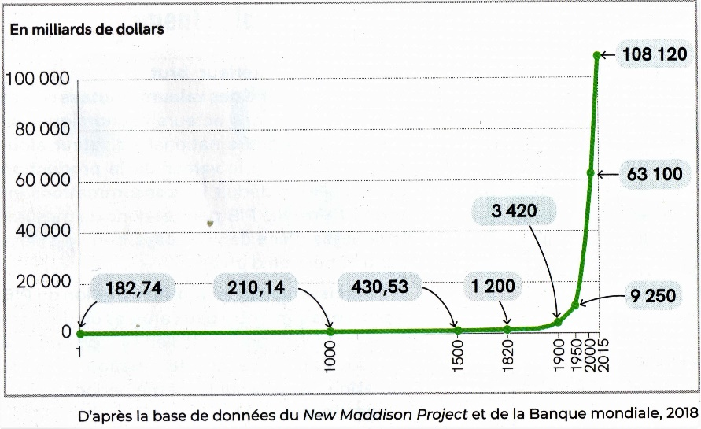
DOC. 1 : L’évolution du PIB mondial

…………………………………………………………………………………………………………………………………………………………………………………………
FICHE METHODE 1 : lire des données statistiques
Faire une phrase avec un chiffre | - Le chiffre doit apparaître dans la phrase.  - Ne pas oublier les unités  - Indiquer la source, la date  - Faire une phrase qui ait du sens, en évitant notamment les formules « lourdes » du type « Le nombre entouré est 108 120. Il signifie que ... » ou « 108 120 signifie que… »
Analyser le document | - Attention : ne pas confondre le thème du document (= de quoi il traite => souvent indiqué dans le titre) et l’idée principale (= le message à retenir => l’essentiel)  - Aller du général au particulier (commencez par les lignes « total » ou « ensemble » ; la tendance générale, etc.)

…………………………………………………………………………………………………………………………………………………………………………………………

Mesurer des variations dans le temps

FICHE METHODE 2 : calculer des variations dans le temps
3 calculs permettent de mesurer une variation entre 2 dates  Année 1 Année 2  8 12  Exemple :  + ………unités  + ………%  X ……… | La variation absolue : c’est la ………………………………… entre 2 dates.  Valeur finale – valeur initiale  formule :  Le taux de variation : c’est le ………………………………………… d’augmentation ou de diminution entre 2 dates.  (Valeur finale – valeur initiale) x100  Valeur initiale  formule :  On peut aussi calculer un coefficient multiplicateur :  valeur ………………………………  valeur ………………………………  formule :
Q1- Faites une phrase avec la donnée de 2017 FICHE METHODE 1
Q2- Calculez la variation absolue du PIB entre 2015 et 2016 puis entre 2016 et 2017 FICHE METHODE 2
Q3- Calculez le taux de variation du PIB entre 2015 et 2016 puis entre 2016 et 2017 FICHE METHODE 2
Q4- Faites une phrase donnant le sens du résultat pour la période 2016-2017.
Q5- A quoi correspond ce résultat ?

DOC. 2 : Evolution du PIB en France
Q1- Faites un coefficient multiplicateur pour mesurer l’évolution du PIB mondial depuis 1700 FICHE METHODE 2
Q2- Avant 1870, quels pays étaient les plus puissants au monde ?
Q3- Calculez la croissance économique mondiale pour chaque période FICHE METHODE 2

 | 2015 | 2016 | 2017
Niveau du PIB français (en milliards d’euros constants 2015) | 2 181,1 | 2 205,1 | 2 253,6
Evolution du PIB en valeur absolue
Evolution du PIB en %

DOC. 3 : Evolution des PIB mondial et régionaux sur plusieurs siècles (en milliards de dollars PPA de 2011)

 | 1700 | 1870 | 2011
Etats-Unis | 0 | 102 | 14 988
Europe Occidentale | 85 | 356 | 16 098
Total des pays avancés | 105 | 500 | 40 200
Afrique | 25 | 42 | 2 190
Chine | 86 | 197 | 12 770
Inde | 94 | 140 | 4 632
Total des pays en développement | 280 | 643 | 39 562
PIB mondial | 385 | 1 143 | 79 762
Croissance mondiale

Q1- Faites une phrase avec la donnée du tableau
FICHE METHODE 3

Q2- Quel calcul a permis d’obtenir ce résultat ?
FICHE METHODE 3

Q3- Complétez le tableau
FICHE METHODE 3

Source : A ; Maddison, Economie mondiale, une perspective millénaire, 2001, actualisé 2012

Lire et calculer des pourcentages de proportion

Les données ont été utilisées pour faire un autre tableau (exprimées en %)
 | 1700 | 1870 | 2011
Pays avancés | 27
Pays en développement
PIB mondial | 100 | 100 | 100

…………………………………………………………………………………………………………………………………………………………………………………………

FICHE METHODE 3 : calculer et exprimer un pourcentage de proportion
Calculer une part | Sous-ensemble x100  Total  Attention à bien être vigilant au total, sur lequel on vous demande de calculer une part.
Exprimer une part …  … c’est essayer de donner du sens au résultat obtenu | Eviter d’écrire :  « La part du PIB des pays avancés est de 27% » ou « 27% est le nombre du PIB des pays avancés »  Préférer les reformulations suivantes :  - « 27% du PIB mondial est dû aux pays avancés »  - « Le PIB des pays avancés représente 27% du PIB mondial »  Attention à toujours mettre le total (sur lequel le % a été calculé) dans la phrase.

